ИУ5-71

Белоусов Евгений

**РК2**

1. **Что такое первоначальная стоимость, восстановительная и остаточная**

Первоначальная стоимость – стоимость, по которой имущественная единица поступила в учет в качестве основного средства.

Восстановительная стоимость – стоимость, устанавливаемая в результате переоценки имущества.

Остаточная стоимость – разница между балансовой (первоначальной или восстановительной) стоимостью основных средств и суммой амортизационных отчислений.

1. **Виды износа**

Физический износ – потерю стоимости вызывают физические, биологические, химические и другие аналогичные свойства основных средств.

Моральный износ – на потерю стоимости влияют появление более дешевых или более производительных средств.

Социальный износ – потеря стоимости обусловлена появлением более комфортных и безопасных средств.

Экологический износ – потеря стоимости зависит от цжесточения экологических стандартов.

1. **Амортизация: понятие, способы амортизации**

Амортизация – это постепенное перенесение стоимости основных средств на себестоимость продукции.

Линейный метод – равномерное начисление амортизации в течение всего срока полезного использования основного средства.

Метод уменьшаемого остатка – годовая норма амортизации определяется так же, как и при линейном способе. Однако начисление амортизации производится исходя не из первоначальной, а из остаточной стоимости основного средства на начало каждого отчетного года.

Метод списания стоимости по сумме чисел лет срока полезного использования – определяется по формуле:

$$Сумма годовых амортизационных отчислений = \frac{Количество лет, до конца срока службы объекта ОС}{Сумма чисел всех лет срока полезного использования объекта ОС}×Первоначальная стоимость объекта ОС$$

Метод списания стоимости пропорционально объему выпущенной продукции - При этом методе амортизацию начисляют исходя из количества выпущенной продукции с использованием того или иного основного средства.

1. **Стадии оборачиваемости оборотных средств**

На 1-ой стадии предприятие на свои денежные средства приобретает все необходимое для производственного. Эта стадия кругооборота происходит в сфере обращения, денежная форма оборотных средств меняется на товарную.

2 стадия – процесс производства. Товарная форма оборотных средств здесь меняется на производительную, а производственные запасы сначала превращаются в незавершенное производство, а затем в готовую продукцию.

3 стадия происходит в сфере обращения. Производительная форма оборотных средств заменяется сначала на товарную, а затем – на денежную.

1. **Классификация работников предприятия**

Все работники предприятия делятся на две группы: промышленно-производственный персонал, занятый производством и его обслуживанием и непромышленный персонал, занятый в основном в социальной сфере деятельности предприятия.

По характеру выполняемых функций промышленно-производственный:

Рабочие – это работники, непосредственно занятые производством продукции.

Руководители – работники, занимающие должности руководителей предприятий и их структурных подразделений, а также их заместители.

Специалисты – работники, выполняющие инженерно-технические, экономические и другие функции.

1. **Постоянные, переменные, прямы, косвенные затраты. Графики постоянных и переменных затрат в зависимости от объема выпуска и на единицу продукции**

К переменным затратам относятся: материалы, сдельная оплата основных рабочих, оплата электроэнергии на технологические нужды, комиссионные, транспортные расходы, заготовительные расходы, роялти.

Постоянные затраты остаются неизменными вне зависимости от объемов производства: аренда, коммунальные платежи, плата за освещение и отопление, заработная плата специалистов и служащих, амортизация, проценты по кредиту, страхование.

Прямые – это затраты, связанные с производством отдельных видов продукции, на себестоимость которых они могут быть непосредственно отнесены.

К косвенным относят затраты, связанные с производством линеек продукции.

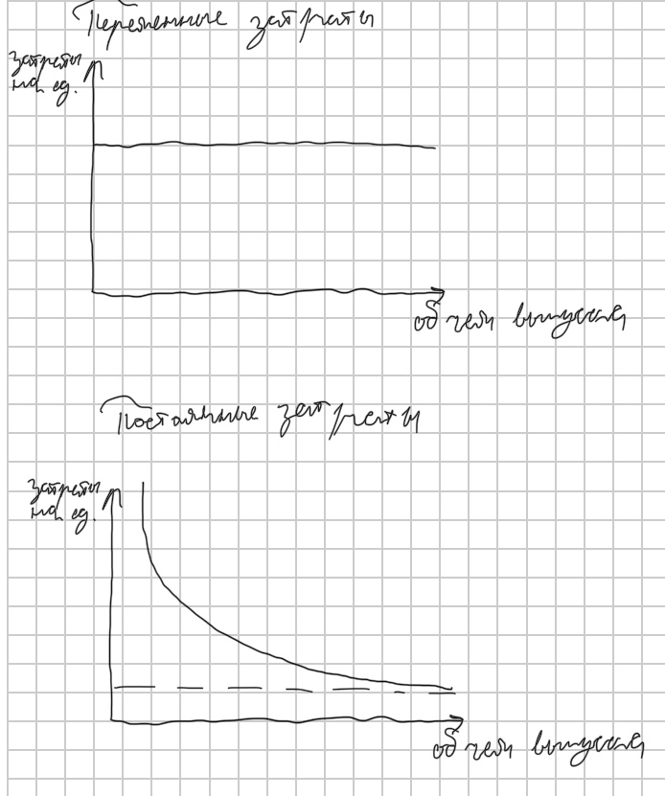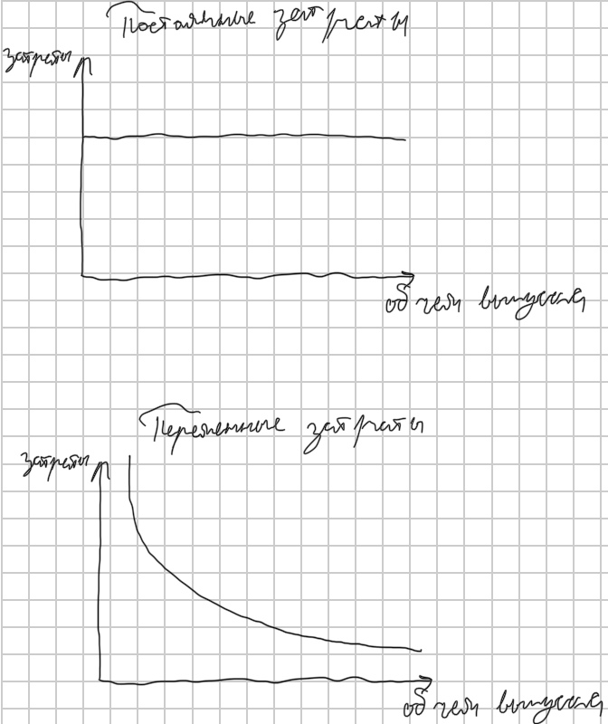

1. **Статьи калькуляции**

Статьи калькуляции — это установленная организацией совокупность статей затрат для исчисления себестоимости всей продукции или ее отдельных видов.

1. **Задача.**

Средние переменные затраты предприятия 45 000 руб. Средняя Цена реализации продукции 60 000 руб. за одну единицу (шт.). Постоянные затраты предприятия составляют 150 000 руб.

Определить:

1. Годовую прибыль при выпуске продукции в объеме 4,6,8 шт.
2. Среднюю величину маржинального дохода
3. Точку безубыточности в качественном и стоимостном измерении

